Отлов безнадзорных животных

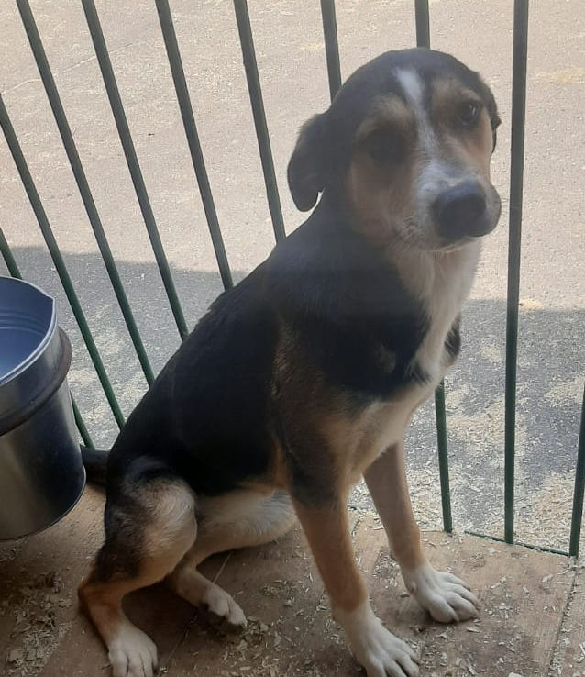 | Ул. Академика Янгеля д.11, стр. 36  07.07.2025
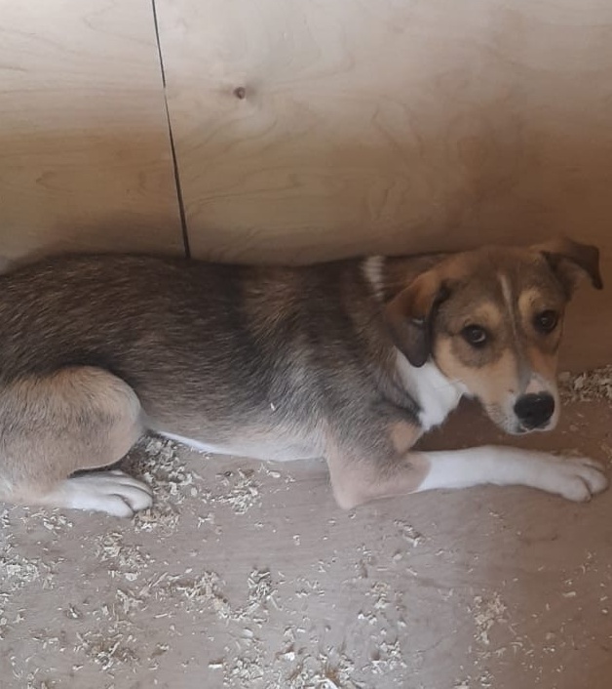 | Ул. Академика Янгеля д.11, стр. 36  07.07.2025

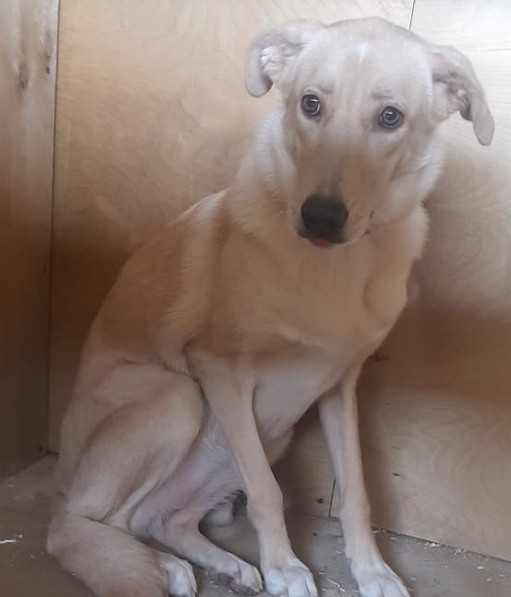 | Ул. Академика Янгеля д.11, стр. 36  07.07.2025
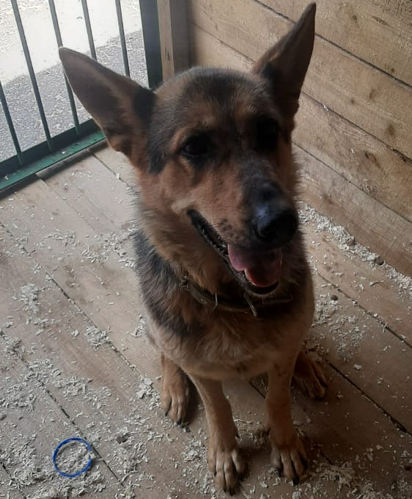 | Ул. Академика Янгеля д.11, стр. 36  07.07.2025

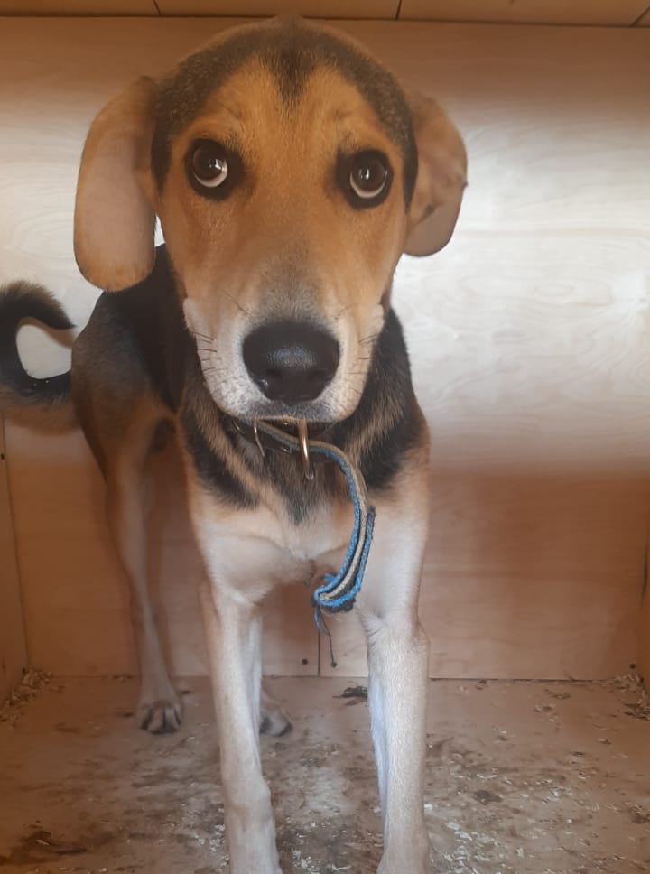  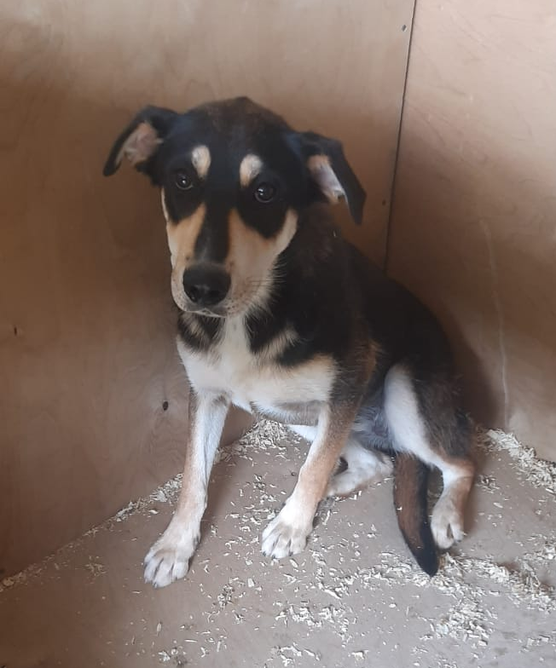 | Ул. Академика Янгеля д.11, стр. 36  07.07.2025
Ул. Лебедянская д. 38
10.07.2025

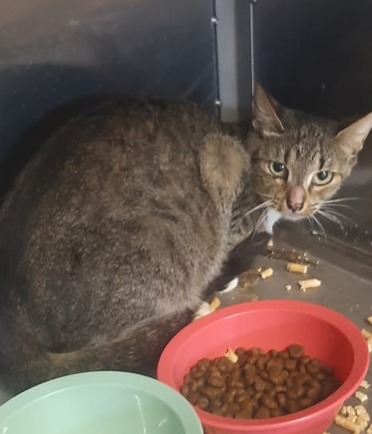 | Варшавское шоссе д. 50  10.07.2025
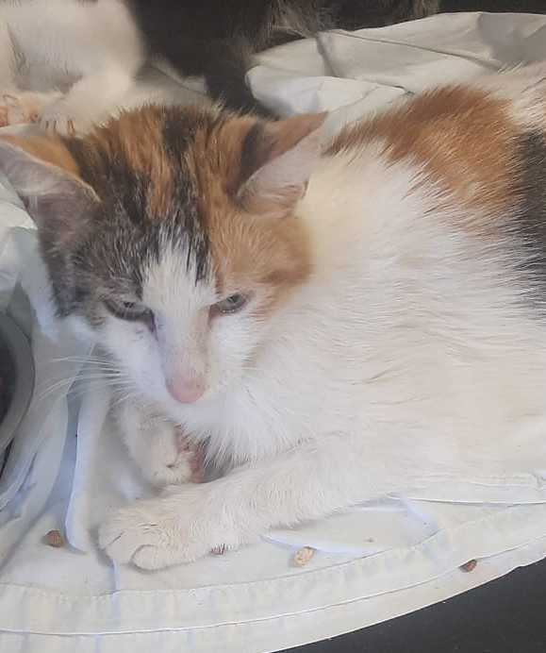 | Варшавское шоссе д. 50  10.07.2025

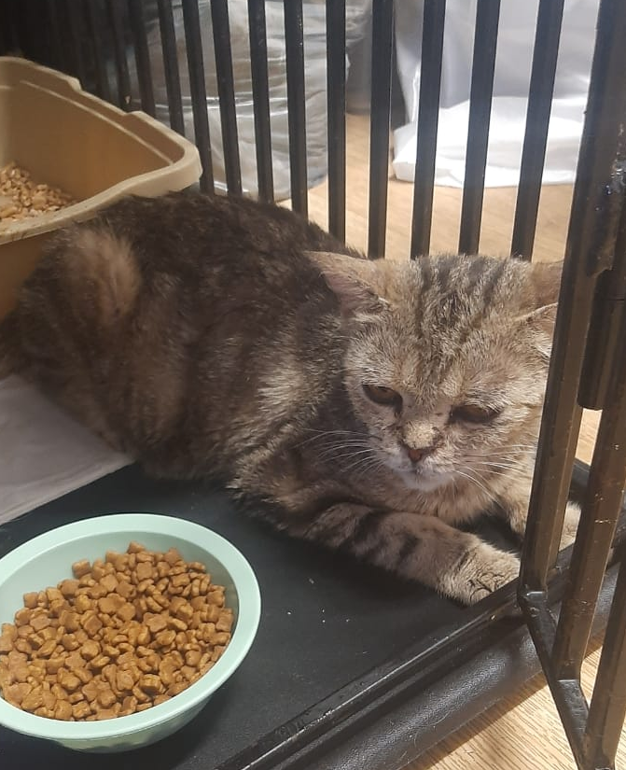 | Варшавское шоссе д. 50  10.07.2025

